Bonje.
- Staatkundig maakte Gelre tussen 1350 en 1480 woelige tijden door.
- Kort daarvoor had graaf Reinald II nog een internationale rol gespeeld door zijn zwager, de Engelse koning Edward, met Gelderse troepen te hulp te komen bij een oorlog met de Schotten.
- Als wederdienst had Edward er bij de Duitse keizer voor gepleit Gelre van graafschap tot hertogdom te verheffen, wat in 1339 gebeurde.
- Maar daarna volgden tijden van eindeloos gedonder over opvolgingsvraagstukken.
- De strijd tussen de Heeckerens en de Bronkhorsten, de eenzame opsluiting van Reinald III op kasteel Nijenbeek door zijn broer hertog Eduard, de dodelijke verwonding van Eduard zelf in een veldslag met Brabant (1371), het daarop volgende machtsvacuüm .... we moeten er maar niet te diep op ingaan.
- Al deze verwikkelingen leidden in ieder geval tot een verzwakking van de hertogelijke macht; en ondertussen profiteerden de Hanzesteden van de chaos door nieuwe privileges te bedingen in ruil voor steun aan de opeenvolgende pretendenten.
- Ook de adel werd relatief sterker.
- De 15de eeuw bracht evenmin rust, getuige onder meer de imposante donjon van kasteel Rosendael bij Arnhem, die in 1413 op last van hertog Reinald IV werd gebouwd als uiterlijke bevestiging van zijn afkalvende macht.
- In 1473 werd het verdeelde hertogdom voor vier jaar bezet door Bourgondië.
- Daarna brak evenwel een glorieperiode aan, vooral onder het bewind van hertog Karel die van 1492 tot 1538 regeerde.
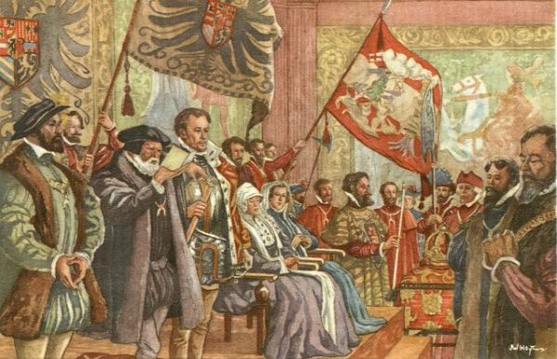
- Terwijl de Spaanse Habsburgers (die in 1477 de Bourgondische Nederlanden hadden gekregen) steeds meer invloed kregen in Holland, Zeeland en Brabant, ontwikkelde Gelre zich met Franse steun tot een bolwerk van anti-Habsburgse krachten in de Nederlanden.
- Omstreeks 1525 was hertog Karel direct of indirect de baas in de huidige provincies Utrecht, Gelderland, Overijssel, Drenthe, Groningen, Friesland en Limburg!
- Zijn bekwame maar hardvochtige veldheer Maarten van Rossum had daarbij een cruciale rol gespeeld.
- Van Rossums macht wordt nu nog weerspiegeld in zijn voorname residenties, zoals kasteel de Cannenburgh bij Vaassen, Het Oude Loo bij Apeldoorn en het Duivelshuis in Arnhem.
- Eind 1543 was het echter gedaan met de macht van Gelre.
- Eerder dat jaar hadden Gelre en Frankrijk geprobeerd de zuidelijke Nederlanden van twee kanten tegelijk aan te vallen.
- Dat mislukte, en helemaal toen de Habsburgse keizer Karel V 40.000 man in het terrein bracht.
- Op 7 september moest hertog Willem II zich in Venlo (toen nog deel van Gelre) letterlijk en figuurlijk aan de voeten van keizer Karel V werpen.
- Daarmee was Gelre een natuurlijke bondgenoot van de opstand tegen de Spanjaarden die in 1568 begon.
- In 1578 werd een broer van de prins van Oranje, Johan van Nassau, door de generale staten van Gelre tot stadhouder gekozen.

